2012年普通高等学校招生全国统一考试（安徽卷）
数学（文科）
第Ⅰ卷（选择题 共50分）

- 选择题：本大题共10小题，每小题5分，共50分，在每小题给出的四个选项中，只有一项是符合题目要求的。

（1）复数$z$ 满足$(z−i)i=2+i$，则 $z$ =
（A） $−1−i$ （B） $1−i$
（C） $−1+3i$ （D）$1−2i$
【解析】选
（2）设集合A={$x|−3≤2x−1≤3$}，集合B为函数$y=\text{lg}(x−1)$的定义域，则AB=
（A） （1，2） （B）[1，2]
（C） [ 1，2） （D）（1，2 ]
【解析】选
，
（3）（）·（4）=
（A） （B）
（C） 2 （D） 4
【解析】选

（4）命题“存在实数$x$，使$x$ > 1”的否定是
（A） 对任意实数$x$, 都有$x$ > 1 （B）不存在实数$x$，使$x$ 1
（C） 对任意实数$x$, 都有$x$ 1 （D）存在实数$x$，使$x$ 1
【解析】选
存在---任意，---
（5）公比为2的等比数列{} 的各项都是正数，且 =16，则=
（A） 1 （B）2
（C） 4 （D）8
【解析】选
（6）如图所示，程序框图（算法流程图）的输出结果是 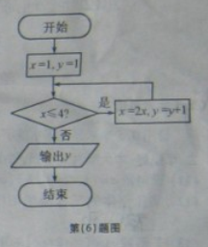
（A） 3 （B）4
（C） 5 （D）8
【解析】选

（7）要得到函数$y=\text{cos}(2x+1)$的图象，只要将函数$y=\text{cos}2x$的图象
（A） 向左平移1个单位
（B） 向右平移1个单位
（C） 向左平移 个单位
（D） 向右平移个单位
【解析】选
左+1，平移
（8）若$x$ ，$y$满足约束条件 ，则$z=x−y$的最小值是

（A） -3 （B）0
（C） （D）3
【解析】选
【解析】的取值范围为
约束条件对应边际及内的区域： 则
（9）若直线$x−y+1−0$与圆$(x−a)^{2}+y^{2}=2$有公共点，则实数$a$取值范围是

（A） [-3 ，-1 ] （B）[ -1 ， 3 ]
（C） [ -3 ，1 ] （D）（- ，-3 ] U [$1$ ，+ ）
【解析】选
圆的圆心到直线的距离为
则

（10）袋中共有6个除了颜色外完全相同的球，其中有1个红球，2个白球和3个黑球，从袋中任取两球，两球颜色为一白一黑的概率等于
（A） （B）
（C） （D）
【解析】选
1个红球，2个白球和3个黑球记为
从袋中任取两球共有15种；
满足两球颜色为一白一黑有种，概率等于

2012年普通高等学校招生全国统一考试（安徽卷）
数学（文科）
第Ⅱ卷（非选择题 共100分）
考生注事项：
请用0.5毫米黑色墨水签字笔在答题卡上作答，在试题卷上答题无效。
二．填空题：本大题共5小题，每小题5分，共25分，把答案填在答题卡的相应位置。
（11）设向量⊥,则||=____________.
【解析】
（12某几何体的三视图如图所示，则该几何体的体积等于______.
【解析】表面积是
该几何体是底面是直角梯形，高为的直四棱柱
几何体的的体积是
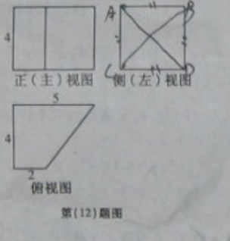
(13)若函数的单调递增区间是$[3,+∞)$，则=________.
【解析】
由对称性：
(14)过抛物线的焦点的直线交该抛物线于两点，若，则=______。
【解析】
设及；则点到准线的距离为
得： 又
(15)若四面体的三组对棱分别相等，即，，，则________(写出所有正确结论编号)。
①四面体每组对棱相互垂直
②四面体每个面的面积相等
③从四面体每个顶点出发的三条棱两两夹角之和大于而小于
④连接四面体每组对棱中点的线段互垂直平分
⑤从四面体每个顶点出发的三条棱的长可作为一个三角形的三边长
【解析】正确的是②④⑤
②四面体每个面是全等三角形，面积相等
③从四面体每个顶点出发的三条棱两两夹角之和等于
④连接四面体每组对棱中点构成菱形，线段互垂直平分
⑤从四面体每个顶点出发的三条棱的长可作为一个三角形的三边长

三．解答题：本大题共6小题，共75分，解答应写出文字说明、证明过程或演算步骤，解答写在答题卡上的指定区域内。
（16）（本小题满分12分）
设△的内角$A,B,C$所对边的长分别为$a,b,c,$，且有
$2\text{sin}B\text{cos}A=\text{sin}A\text{cos}C+\text{cos}A\text{sin}C$。
（Ⅰ）求角A的大小；
（Ⅱ) 若，，为的中点，求的长。

【解析】（Ⅰ）
（II）
在中，

（17）（本小题满分12分）
设定义在（0，+）上的函数
（Ⅰ）求的最小值；
（Ⅱ）若曲线在点处的切线方程为，求的值。
【解析】（I）
当且仅当时，的最小值为
（II）由题意得： ①
②
由①②得：

（18）（本小题满分13分）
若某产品的直径长与标准值的差的绝对值不超过1mm 时，则视为合格品，否则视为不合格品。在近期一次产品抽样检查中，从某厂生产的此种产品中，随机抽取5000件进行检测，结果发现有50件不合格品。计算这50件不合格品的直径长与标准值的差（单位：mm）, 将所得数据分组，得到如下频率分布表：

分组 | 频数 | 频率
[-3, -2) |  | 0.10
[-2, -1) | 8
（1,2] |  | 0.50
（2,3] | 10
（3,4]
合计 | 50 | 1.00

（Ⅰ）将上面表格中缺少的数据填在答题卡的相应位置；
（Ⅱ）估计该厂生产的此种产品中，不合格品的直径长与标准值的差落在区间（1,3]内的概率；
（Ⅲ）现对该厂这种产品的某个批次进行检查，结果发现有20件不合格品。据此估算这批产品中的合格品的件数。
【解析】（I）
分组 | 频数 | 频率
[-3, -2) |  | 0.1
[-2, -1) | 8
（1,2] |  | 0.5
（2,3] | 10
（3,4]
合计 | 50 | 1

（Ⅱ）不合格品的直径长与标准值的差落在区间（1,3]内的概率为
（Ⅲ）合格品的件数为（件）
答：（Ⅱ）不合格品的直径长与标准值的差落在区间（1,3]内的概率为
（Ⅲ）合格品的件数为（件）

（19）（本小题满分 12分）
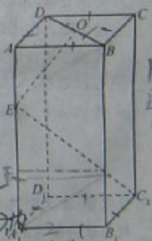
如图，长方体$\text{ABCD}−A_{1}B_{1}C_{1}D_{1}$中，底面$A_{1}B_{1}C_{1}D_{1}$是正方形，$O$是$\text{BD}$的中点，$E$是棱${\text{AA}}_{1}$上任意一点。
（Ⅰ）证明：$\text{BD}$${\text{EC}}_{1}$ ；
（Ⅱ）如果$\text{AB}$=2，$\text{AE}$=$\sqrt{2}$，$\text{OE}⊥{\text{EC}}_{1}$,，求${\text{AA}}_{1}$ 的长。
【解析】（I）连接，共面
长方体$\text{ABCD}−A_{1}B_{1}C_{1}D_{1}$中，底面$A_{1}B_{1}C_{1}D_{1}$是正方形
面
（Ⅱ）在矩形中，
得：

20.（本小题满分13分）
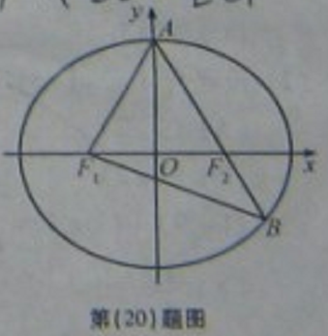
如图，$F_{1},F_{2}$分别是椭圆$C$：$\frac{x^{2}}{a^{2}}$+$\frac{y^{2}}{b^{2}}$=1（$a>b>0$）的左、右焦点，$A$是椭圆$C$的顶点，$B$是直线${\text{AF}}_{2}$与椭圆$C$的另一个交点，$∠F_{1}$$A$$F_{2}$=60°.
（Ⅰ）求椭圆$C$的离心率；
（Ⅱ）已知△$A$$F_{1}B$的面积为40$\sqrt{3}$，求a, b 的值.

【解析】（I）
（Ⅱ）设；则
在中，
面积

（21）（本小题满分13分）
设函数$f（x）$=$\frac{x}{2}$+$\text{sin}x$的所有正的极小值点从小到大排成的数列为$\left\{x_{n}\right\}$.
（Ⅰ）求数列$\left\{x_{n}\right\}$的通项公式；
（Ⅱ）设$\left\{x_{n}\right\}$的前$n$项和为$S_{n}$，求$\text{sin}S_{n}$。
【解析】（I）
得：当时，取极小值
得：
（II）由（I）得：
当时，
当时，
当时，
得： 当时，
当时，
当时，

